院 系 计算机学院 学号姓名 19335174 施天予，19335177 孙奥远
班 级 19 学号姓名 19335179 覃浩南，
【实验题目】静态路由实验
【实验目的】掌握静态路由的配置和使用方法。
【实验拓扑】

Router1
Router2
PC1
192.168.1.0/24
.11
.1
192.168.2.0/24
.2
.1
192.168.3.0/24
.22
.2
PC2
F0/1
S2/0
F0/1
S1/0
点到点网
（）
以太网
以太网
【实验命令】
- 查看接口状态
#show interface
#show ip interface brief
#show ip interface f0/1
- 配置IP地址和子网掩码
(config)#interface serial 1/2 !进行接口模式
(config-if)#ip address 192.168.1.11 255.255.255.0 !配置接口的IP地址和子网掩码
- 配置串口时钟和带宽
(config-if)#clock rate 64000 !配置时钟频率64000（在DCE上配置，DTE不用配置）
(config-if)#bandwidth 512 !配置端口的带宽速率为512KB
- 配置静态路由
(config)#ip route network net-mask next-hop ! next-hop可以为转发的串行接口名或下一跳的IP地址
例：ip route 192.168.3.0 255.255.255.0 192.168.2.2
ip route 192.168.3.0 255.255.255.0 S2/0
- 显示路由表
#show ip route
- 配置静态路由参数
(config)#ip route network net-mask next-hop [distance] [weight number] [disable|enable]
！distance设置管理距离（默认为1），weight为权重。
! 将distance设置为一个大的值(例如，125。这大于OSPF的110)可以作为备份路由。
- 配置默认路由
(config)# ip route 0.0.0.0 0.0.0.0 next-hop
例：ip route 0.0.0.0 0.0.0.0 192.168.2.1
- 配置交换机端口镜像
Switch(config)#monitor session 1 source interface f0/15 ! 监控f0/15
Switch(config)#monitor session 1 destination interface f0/5 ! 用f0/5监控
Switch(config)#show monitor session 1 ! 显示监控情况
Switch(config)#no monitor session 1 ! 取消监控

【实验说明】
- 配置前先重启路由器#reload
- 参与ping的主机要删除校园网网关。
- 注意关闭Windows的防火墙

以太网线 串行电缆线

【实验任务】
Router1
Router2
PC1
192.168.1.0/24
.11
.1
192.168.2.0/24
.2
.1
192.168.3.0/24
.22
.2
PC2
G0/1
G0/0
G0/1

G0/0

由于实际上所用的接口名不一定是上面标明的，先用#show interface查看接口名，并根据实际接线修改上图的接口和IP地址标记。
配置命令：
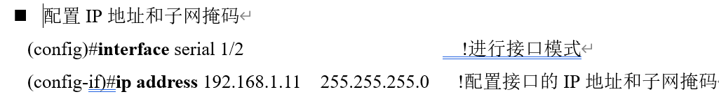
Router1:
interface giga 0/1
ip addr 192.168.1.1 255.255.255.0
no shutdown
interface giga 0/0
ip addr 192.168.2.1 255.255.255.0
no shutdown

Router2:
interface giga 0/1
ip addr 192.168.3.2 255.255.255.0
no shutdown
interface giga 0/0
ip addr 192.168.2.2 255.255.255.0
no shutdown

配置好PC机实验网网卡的IP地址、子网掩码和默认网关，按下面步骤依次进行配置和检测：
(1) 配置Router1和Router2的IP地址和子网掩码 (见上面“实验命令”)。
[1a.显示Router1的路由表并截屏]
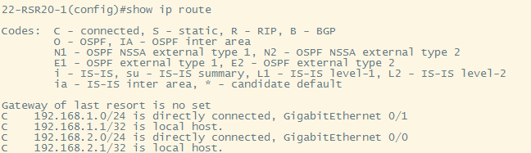
[1b.显示Router2的路由表并截屏]
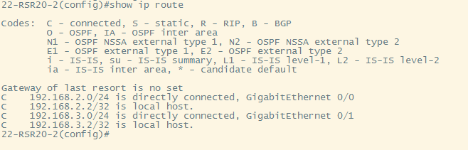
[1c.PC1依次ping 到PC2路经上的所有IP地址，并截屏]
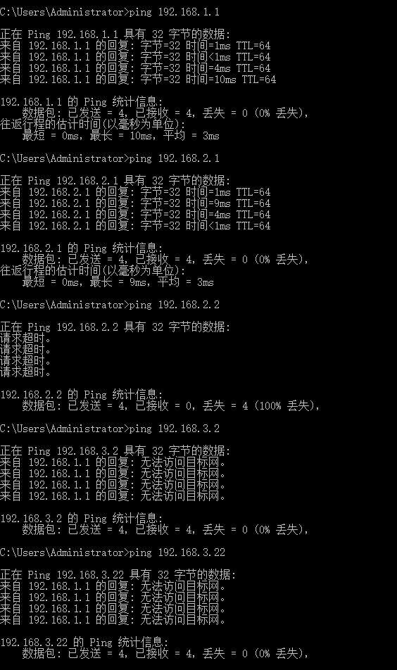
[1d.分析ping的结果]
- PC1可以 ping 通 Router1的两个端口（192.168.1.1 和 192.168.2.1），但 PC1不能 ping 通 Router2的左端口（192.168.2.2）。原因：Router2 向 PC1 发送 ICMP 包时，在 Router2 的路由表内没有物理网络192.168.1.0/24的项，因此会超时。
- PC1也不能ping通Router2的左端口（192.168.3.2）和PC2（192.168.3.22）。原因：Router1的路由表内没有物理网路192.168.3.0/24 的项，无法匹配，ping包被 Router1丢弃，然后Router1向PC1回复一个 ICMP不可达消息。

(2)在Router1和Router2上配置静态路由(见上面命令或课件)，要求PC1可以ping通PC2。
Router1
Router2
PC1
192.168.1.0/24
.11
.1
192.168.2.0/24
.2
.1
192.168.3.0/24
.22
.2
PC2
G0/1
G0/0
G0/1

G0/0

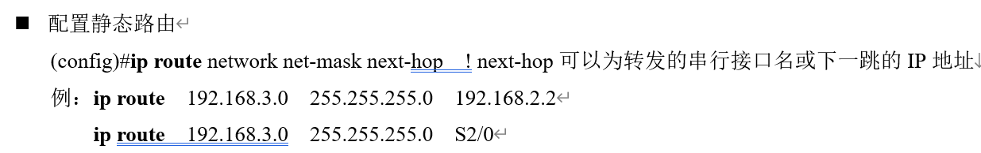 [2a.显示Router1的路由表并截屏]
Router1配置静态路由的指令：ip route 192.168.3.0 255.255.255.0 192.168.2.2
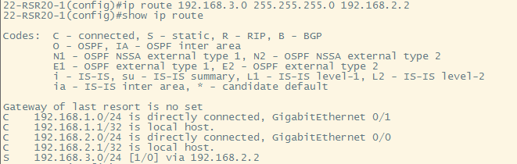
[2b.显示Router2的路由表并截屏]
Router2配置静态路由的指令：ip route 192.168.1.0 255.255.255.0 192.168.2.1
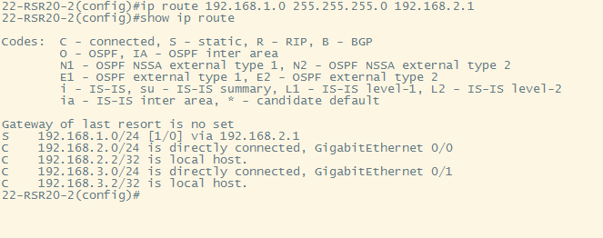
[2c.PC1 ping PC2 并截屏]
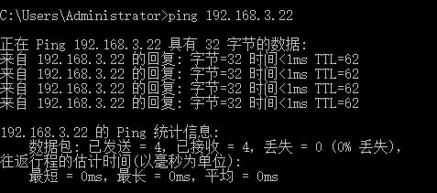
(3) 只在Router1上配置静态路由（删除Router2上配置的静态路由）, PC1和PC2都ping到对方路径上的所有IP地址。 * 删除配置命令的方法是在原配置命令前加no（和一个空格）。用上下键可以显示出历史命令。
Router1
Router2
PC1
192.168.1.0/24
.11
.1
192.168.2.0/24
.2
.1
192.168.3.0/24
.22
.2
PC2
G0/1
G0/0
G0/1

G0/0

[3a.PC1依次ping 到PC2路经上的所有IP地址，并截屏]
Ping指令：
ping 192.168.1.1
ping 192.168.2.1
ping 192.168.2.2
ping 192.168.3.2
ping 192.168.3.22
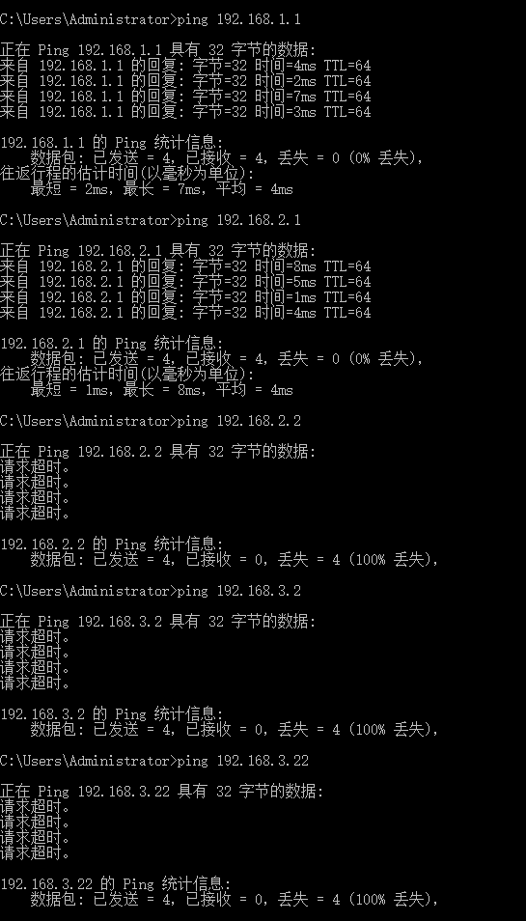
[3b.PC2依次ping 到PC1路经上的所有IP地址，并截屏]
Ping指令：
ping 192.168.3.2
ping 192.168.2.2
ping 192.168.2.1
ping 192.168.1.1
ping 192.168.1.11
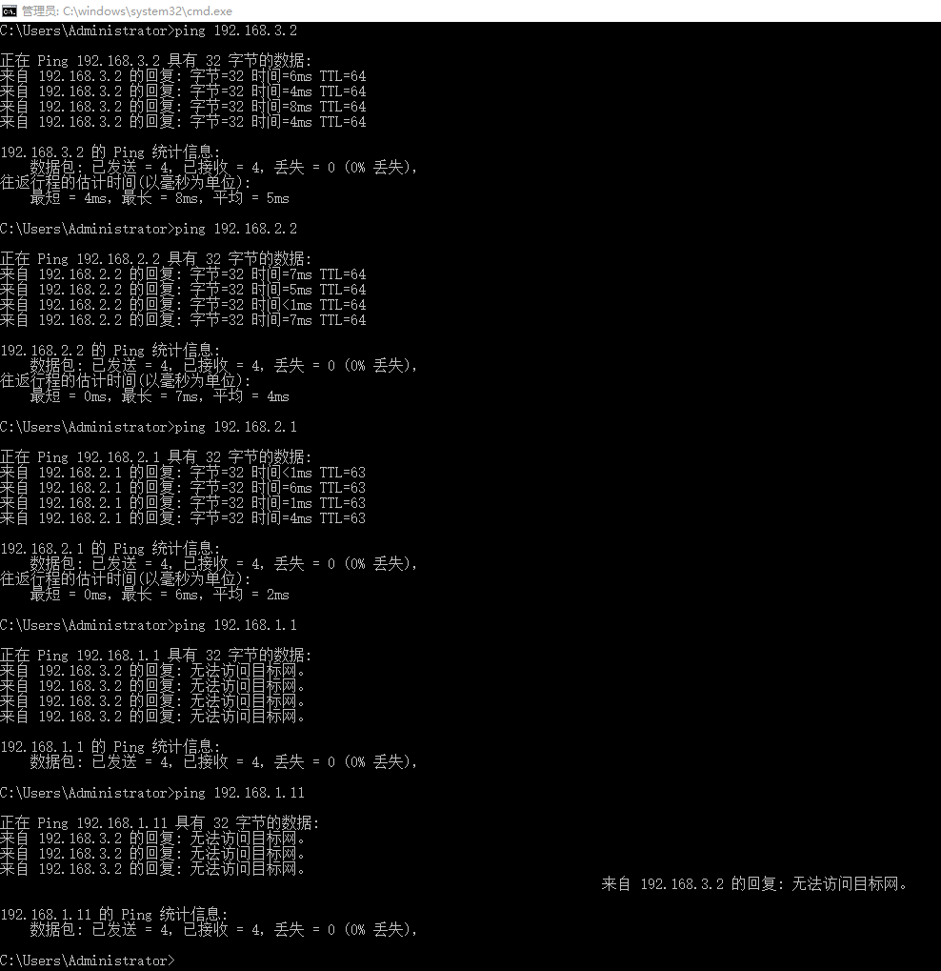
[3c.分析结果]
一、PC1:
1. ping 192.168.1.1，即Router1的左端口G0/1。它们在同一个物理网络中(192.168.1.0/24)，所以可以ping通。
2. ping 192.168.2.1，即Router1的右端口G0/0。Router1收到数据报后会查表，由于(192.168.2.0/24)在Router1的路由表中，所以可以ping通。
3. ping 192.168.2.2，即Router2的左端口G0/0。Router1 收到数据报, 查表匹配后发送给直连网(192.168.2.0/24)。Router2的左端口接收到后，由于查不到路由表匹配项（目的网络为192.168.1.0/24的项已经被删除了）, 所以不能回应给PC1，最后会超时。
4. ping 192.168.3.2，即Router2的右端口G0/1。Router1收到数据报后发送给直连网(192.168.2.0/24)，Router2收到数据报后查表匹配，直接发送给Router2的右端口192.168.3.2。Router2的右端口接收到后，由于查不到路由表匹配项（目的网络为192.168.1.0/24已经被删除了）, 所以不能回应给PC1，最后会超时。
5. ping 192.168.3.22，即PC2。Router1收到数据报后发送给直连网(192.168.2.0/24), Router2收到数据报后查表匹配，直接发送给PC2(192.168.3.22)。PC2收到数据报后, 会给PC1发送答复消息, 但 Router2收到PC2的答复消息后，查路由表无法匹配（目的网络为192.168.1.0/24已经被删除了），所以不能回应给PC1，最后会超时。
综上，PC1可以到达Router1的两端，但不能ping通Router2的两端和PC2。
二、PC2
1. ping 192.168.3.2，即Router2的右端口G0/1。Router2的右端口G0/1与PC2在同一个物理网络中(192.168.1.0/24)，所以ping得通。
2. ping 192.168.2.2，即Router2的左端口G0/0。 Router2收到数据包后会查表，由于(192.168.2.0/24)在 Router2的路由表中，可以匹配，所以ping得通.
3. ping 192.168.2.1，即Router1的右端口G0/0。Router2 收到数据报, 查表匹配后发送给直连网(192.168.2.0/24)，Router1的右端口接收到数据报后，会发送答复消息给PC2，查路由表匹配后发给 Router2，Router2 再将答复消息发给 PC2, 所以ping 得通。
4. ping 192.168.1.1，即Router1的左端口G0/1。PC2 发给 Router2, Router2查不到路由表匹配项（目的网络为192.168.1.0/24已经被删除了）, 故发送不可达。
5. ping 192.168.1.11，即PC1。 PC2 发给 Rounter2, Rounter2查不到路由表匹配项（目的网络为192.168.1.0/24已经被删除了）, 故发送不可达。
综上，PC2可以到达Router2的两端和Router1的右端口，但不能ping通Router1的左端口和PC1。

(4) 如果在路由器Router1和Router2只配置默认路由指向对方（要先删除原静态路由）。
Router1
Router2
PC1
192.168.1.0/24
.11
.1
192.168.2.0/24
.2
.1
192.168.3.0/24
.22
.2
PC2
G0/1
G0/0
G0/1

G0/0

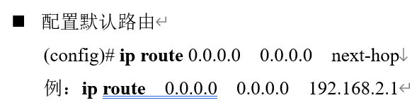
[4a.PC1 ping PC2，并截屏]
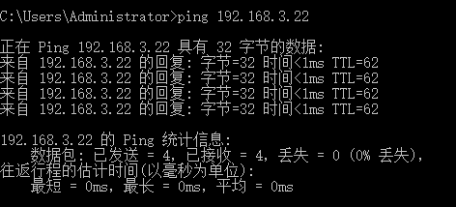
[4b.显示Router1的路由表并截屏]
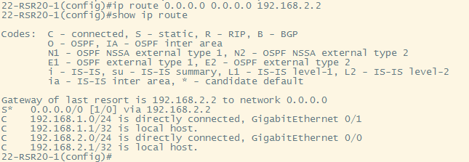
[4c.显示Router2的路由表并截屏]
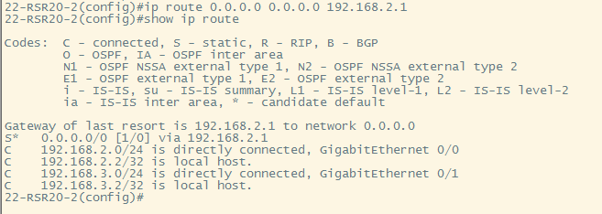
[4d.分析结果]
PC1向PC2（192.168.3.22）发送回响请求消息（ping），它查询自己的路由表后，发现只能匹配默认路由，于是发给Router1。Router1同样只能匹配默认路由，发送给 Router2。Router2查路由表后可以直接发给处于同一个直连网中的PC2。
PC2 收到数据包后，会向PC1发送回响答复消息。PC2查询自己的路由表后，只能匹配自己的默认路由发送给 Router2，Router2 匹配自己的默认路由发送给 Router1，最后Router1将数据报发送给处于同一个直连网中的 PC1。所以可以ping通。

(5) 在路由器之间加入一台交换机Switch1（不用配置），并连上一台主机（PC3），见下图。在Switch1上配置端口镜像(见上面“实验命令”)，捕捉经过F0/15的IP分组，并送往F0/5， PC3可以用WireShark捕捉ICMP包（filter：ip.proto==1）。

Router1
Router2
PC1
192.168.1.0/24
.11
.1
192.168.2.0/24
.2
.1
192.168.3.0/24
.22
.2
PC2
G0/1
G0/0
G0/1
G0/0
G0/15
G0/5
PC3
Switch1
G0/13
[5a.用PC1 ping一个不属于实验中的任何子网的IP地址并截屏]

[5b.分析结果]
PC1 向一个不属于实验中的任何子网的IP地址（111.111.111.111）发送ping时，由于该ip地址不在 PC1 的路由表中，因此会匹配PC1的默认网关，发送给 Router1。Router1 接收到数据报后，发送给默认路由 Router2，Router2 接收到数据报后，发送给默认路由 Router1, 如此循环往复，直至该数据报的TTL减为0。
在 Router1 向 Router2 发送数据报时，会经过 Switch1 的G0/15 接口，由于 Switch1配置了端口镜像，它会把G0/15（source）上收到的包全部发到 G0/5（destination） 去，即发给监控主机PC3。所以， PC3 上的Wireshark可以捕捉到目的地址为 111.111.111.111 的 ICMP 包。

（6）见下图，拆除Router1和Router2之间的以太网线，并用串行接口做实验，串行接口已经接好了，但不一定是下图标志的名称，要用#show interface（或#show ip interface brief或#show ip interface s0/1）查看哪个串行接口已经接好(line is up，protocol is up)。配置Router1和Router2串行口的时钟、IP地址和子网掩码，删除默认路由，配置静态路由(见上面命令或课件)，令PC1可以ping通PC2。
Router1
Router2
PC1
192.168.1.0/24
.11
.1
192.168.2.0/24
.2
.1
192.168.3.0/24
.22
.2
PC2
G0/1
S2/0
G0/1
S2/0

串行电缆（已连好,不用自己连）
[6a.用PC1 ping PC2并截屏]
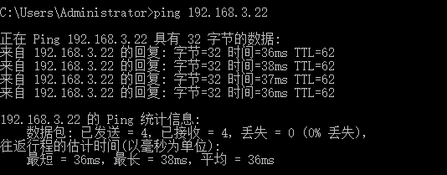
[6b.显示Router1的路由表并截屏]
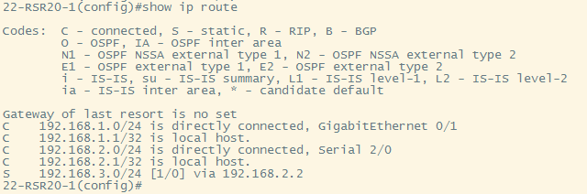
[6c.显示Router2的路由表并截屏]
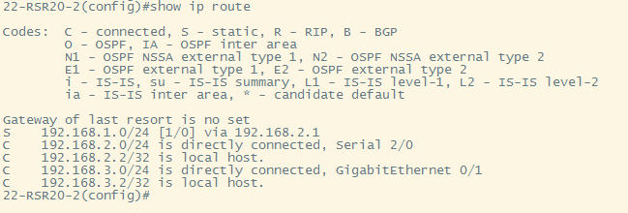
[6d.用#show running-config显示Router1的当前配置，并粘贴在下面]
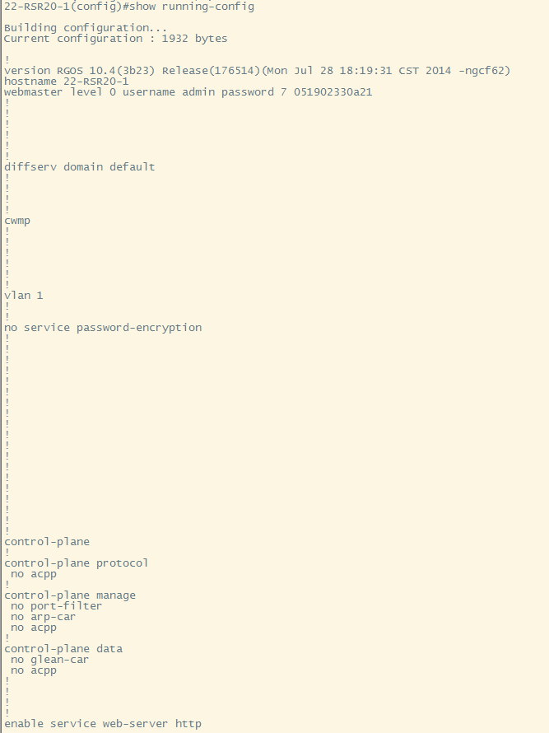
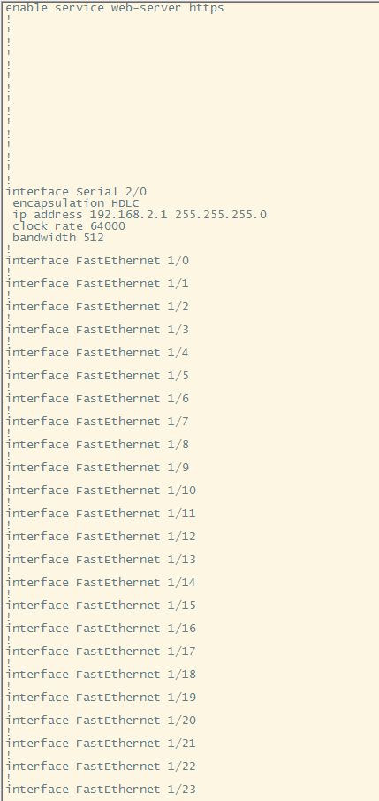
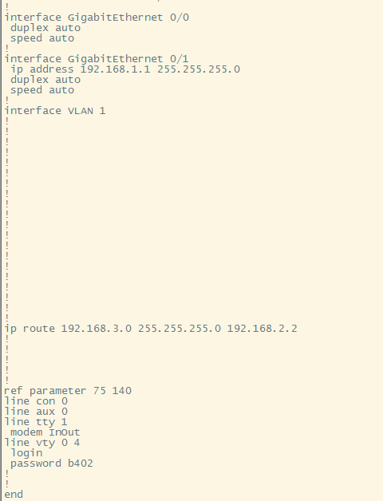
[6e.用#show running-config显示Router2的当前配置，并粘贴在下面]
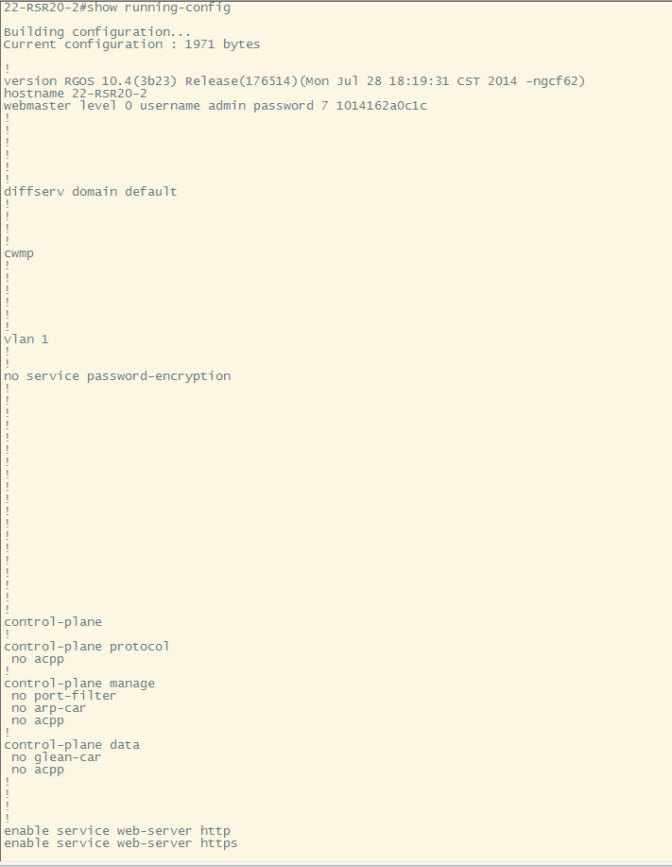
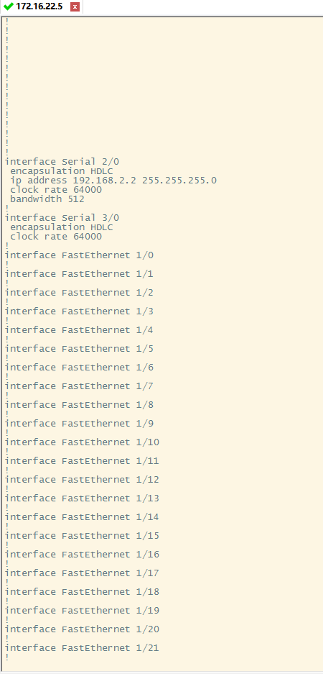
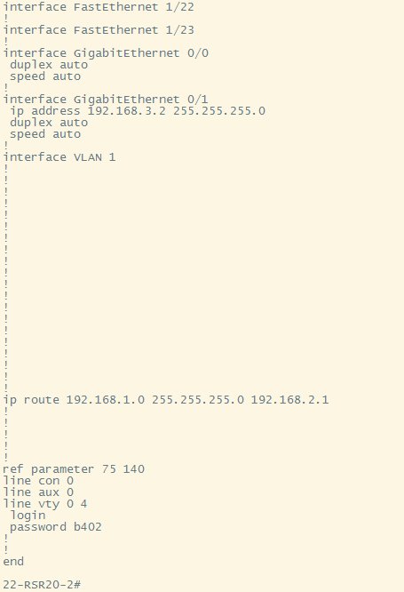
【实验体会】
写出实验过程中的问题，思考及解决方法，简述实验体会（如果有的话）。每个同学分别写实验体会，并要求署名。打分是统一的。
[施天予]
这次实验我们组做了比较久，也遇到了很多问题。刚开始因为对路由器的使用不熟悉，还有自己的粗心大意，导致我们接口接错了都没发现，浪费了很多时间。在熟悉了路由器的配置命令后我们终于开始了实验，却发现因为没有配置主机的默认路由，导致除了ping自己其它都是“请求超时”。后来添加上默认路由后结果还是不成功，询问老师后发现是因为“校园网”的默认路由跃点数小于“实验网”，导致路由器转发不正确。我们发现可以用删除“校园网”默认路由，或者将“校园网”的默认路由跃点数设置为比“实验网”大的这两种方法，就能成功解决问题了。解决这个问题后，我们小组就势如破竹，一口气完成了4个实验。在做第5个实验时，我们配置好后用wireshark截包结果什么都收不到，后来换了一台交换机就成功了，真是神奇。最后一个实验也比较顺利。总而言之，这次实验内容虽然比较多，但只要搞清楚原理，完成实验其实也不是很困难。这次实验也让我学到了许多，让我对路由器的工作原理更加了解了，也再次感受到了小组合作的魅力，受益匪浅。

[孙奥远]
…
[覃浩南]
【完成情况】
是否完成以下步骤？(√完成 ×未做)
(1) [√] (2) [√] (3) [√] (4) [√] (5) [√] (6) [√]

【交实验报告】
交实验报告地址：http://172.18.187.251/netdisk/default.aspx?vm=19net
截止日期(不迟于)：2021年5月22日23:00 (周六)
每个小组统一交一份实验报告。需填写小组所有同学的学号和姓名。
上传文件名：最小学号_静态路由.doc

